### Bükkszentkereszt Község Polgármesterétől

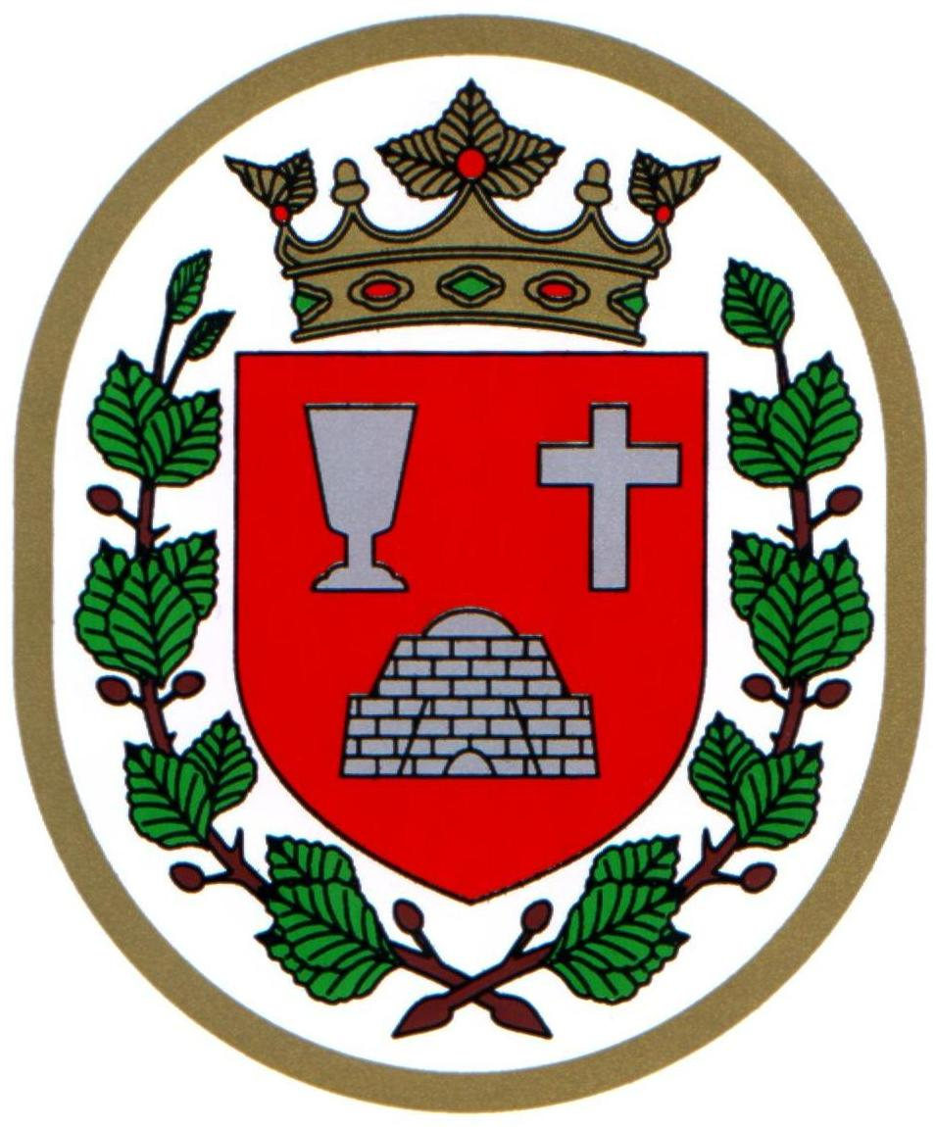

###### M E G H Í V Ó

## Bükkszentkereszt Község Önkormányzat Képviselő-testülete

**2023. július 6. napján (csütörtök) 15.00 órakor**

nyílt ülést tart, melyre ezúton meghívom.

**Az ülés helye:**

Bükkszentkereszt Község Önkormányzat tanácskozóterme

**Napirendi pontok:**

**1. Javaslat idegenforgalmi menedzser álláspályázat kiírására**

**Előterjesztő: Solymosi Konrád Ferenc polgármester**

**2. Javaslat írógépgyűjtemény tárgyú közös tárlat kialakításához**

**Előterjesztő: Solymosi Konrád Ferenc polgármester**

**3. Javaslat a 3557 Bükkszentkereszt, Kossuth utca 2. (316 hrsz.) alatti ingatlan további hasznosítására**

**Előterjesztő: Solymosi Konrád Ferenc polgármester**

**4. Javaslat a 3557 Bükkszentkereszt, Kossuth utca 62. sz. 860 hrsz. -ú ingatlanon tárolásra szolgáló (tűzoltó szertár) építmény ingatlan-nyilvántartási átvezetéséhez szükséges tulajdonosi hozzájárulás megadására**

**Előterjesztő: Solymosi Konrád Ferenc polgármester**

**5. Javaslat a Bükszentkereszti Kerékpárpark megvalósítása tárgyú pályázat megvalósításához önerő biztosítására**

**Előterjesztő: Solymosi Konrád Ferenc polgármester**

**6. Egyebek**

**Előterjesztő: Solymosi Konrád Ferenc polgármester**

**Bükkszentkereszt, 2023. július 3.**

**Tisztelettel:**

**Solymosi Konrád Ferenc sk.**

**polgármester**